Colegio Américo Vespucio
Sextos Básicos / Ciencias Naturales
MCA / 2020

CIENCIAS NATURALES N° 3
QUINTO BÁSICO

Nombre | Curso | Fecha
 | 5° ____ | _____/____/ 2020

Reconocer y explicar que los seres vivos están formados por una o más células y que estas se organizan en tejidos, órganos y sistemas. (OA 1)
Actividad. REALIZA LAS SIGUIENTES ACTIVIDADES. TE PUEDES APOYAR CON LAS IMÁGENES PARA ESTUDIAR. SI NO PUEDES IMPRIMIR, TRABAJA EN TU CUADERNO DE CIENCIAS. (Utiliza tu libro de ciencias)

EL SISTEMA DIGESTIVO HUMANO
Observe el siguiente dibujo y rotule las partes del sistema digestivo que se indican y respondan las preguntas indicadas.
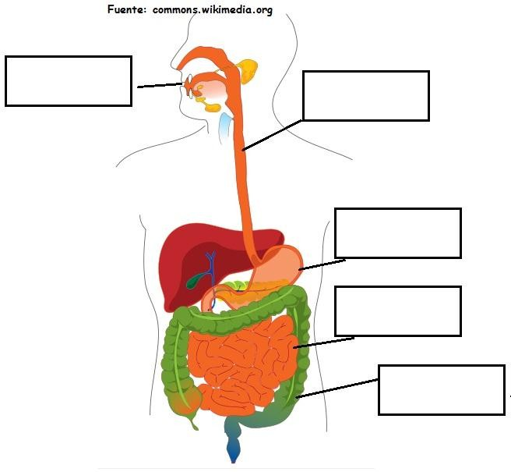

Complete los cuadros con el trayecto que hace la comida una vez que es consumida.

BOCA

ANO

¡QUÉ ESTÉS MUY BIEN! ¡CUÍDATE! ¡TODOS SOMOS IMPORTANTES!

